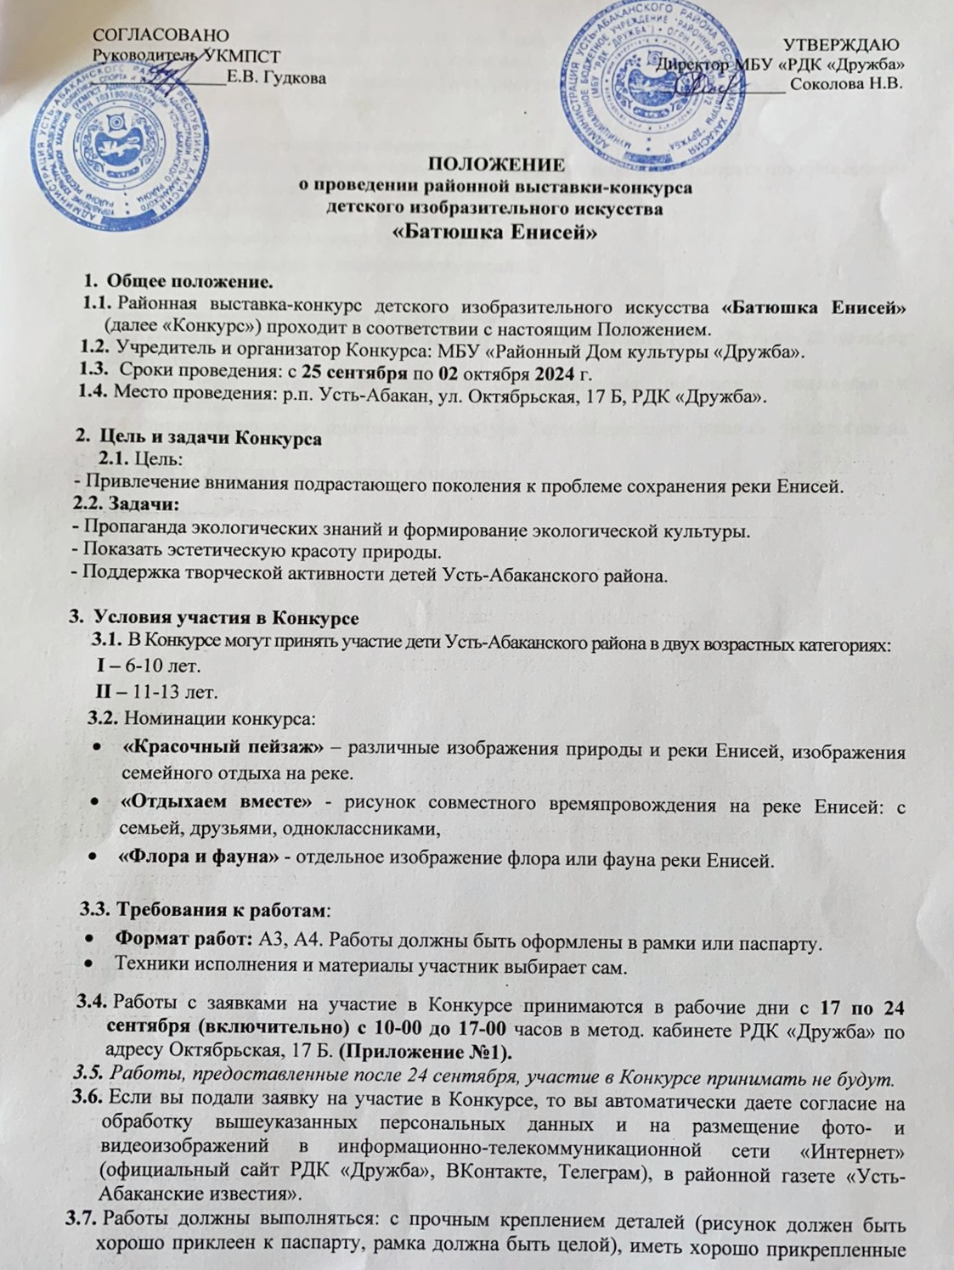
этикетки размером (не более 5 см на 7 см), в случае утери этикетки, работа будет вывешена на выставке, но не будет принимать участие в конкурсе. (Приложение №2)
  - Участие в Конкурсе платное. Предусмотрен организационный взнос в размере 20 рублей с каждого участника.

- Жюри Конкурса и критерии оценки работ
Жюри, формируемое оргкомитетом из специалистов в области декоративно-прикладного творчества, оценивает работу по следующим критериям:
- соответствие работы условиям Конкурса;
- эстетичность и качество выполнения;
- оригинальность художественного дизайна;

- Подведение итогов Конкурса и награждение
  - Итоги Конкурса будут подведены и опубликованы на сайте РДК «Дружба» 02 октября 2024 года.
  - Участники Конкурса награждаются благодарностями, победители дипломами и памятными призами.
  - Финансирование по программе «Культура Усть-Абаканского района», подпрограмма «Искусство».
  - Итоги Конкурса обжалованию не подлежат.

исп. Сальцева Екатерина Валерьевна
Т. (8-390-32) 2-17-65

Приложение №1
Заявка от «ОРГАНИЗАЦИЯ»
на участие в районной выставке-конкурсе
детского изобразительного искусства
«Батюшка Енисей»

- На каждого участника заполняется отдельная таблица по образцу.
- Если от одного участника предоставляется несколько работ, перечислите их в графе «Название конкурсной работы» через запятую.
- Если один ребенок участвует от нескольких руководителей, размещайте заявки рядом, или перечисляйте фамилии руководителей, через запятую в одной графе.
- Заявки, оформленные иным образом не принимаются!

Участник 1.
Ф.И.О.,
(в именительном и винительном падежах)
Возрастная категория
Номинация.
Название конкурсной
работы
ФИО руководителя
(если есть)
Поселок, село, базовое учреждение.
Контактный телефон, электронная почта

Участник 2.
Ф.И.О.,
(в именительном и винительном падежах)
Возрастная категория
Номинация.
Название конкурсной
работы
ФИО руководителя
(если есть)
Поселок, село, базовое учреждение.
Контактный телефон, электронная почта

Участник 3 и т.д.

Приложение №2

Название работы
Ф.И.О. (в именительном падеже)
Возрастная категория
Номинация
ФИО руководителя (если есть)
(Поселок, село, базовое учреждение)

